Лабораторная работа 11

Текстовой редактор emacs

Мочалкина Софья Васильевна

Содержание

# Цель работы

Познакомиться с операционной системой Linux. Получить практические навыки работы с редактором Emacs.

# Задание

1. Открыть emacs.
2. Создать файл lab07.sh с помощью комбинации Ctrl-x Ctrl-f (C-x C-f).
3. Наберите текст: 1 #!/bin/bash 2 HELL=Hello 3 function hello { 4 LOCAL HELLO=World 5 echo $HELLO 6 } echo $HELLO 8 hello
4. Сохранить файл с помощью комбинации Ctrl-x Ctrl-s (C-x C-s).
5. Проделать с текстом стандартные процедуры редактирования, каждое действие долж- но осуществляться комбинацией клавиш. 5.1. Вырезать одной командой целую строку (С-k). 5.2. Вставить эту строку в конец файла (C-y). 5.3. Выделить область текста (C-space). 5.4. Скопировать область в буфер обмена (M-w). 5.5. Вставить область в конец файла. 5.6. Вновь выделить эту область и на этот раз вырезать её (C-w). 5.7. Отмените последнее действие (C-/).
6. Научитесь использовать команды по перемещению курсора. 6.1. Переместите курсор в начало строки (C-a). 6.2. Переместите курсор в конец строки (C-e). 6.3. Переместите курсор в начало буфера (M-<). 6.4. Переместите курсор в конец буфера (M->).
7. Управление буферами. 7.1. Вывести список активных буферов на экран (C-x C-b). 7.2. Переместитесь во вновь открытое окно (C-x) o со списком открытых буферов и переключитесь на другой буфер. 7.3. Закройте это окно (C-x 0). 7.4. Теперь вновь переключайтесь между буферами, но уже без вывода их списка на экран (C-x b).
8. Управление окнами. 8.1. Поделите фрейм на 4 части: разделите фрейм на два окна по вертикали (C-x 3), а затем каждое из этих окон на две части по горизонтали (C-x 2) (см. рис. 9.1) 8.2. В каждом из четырёх созданных окон откройте новый буфер (файл) и введите несколько строк текста.
9. Режим поиска 9.1. Переключитесь в режим поиска (C-s) и найдите несколько слов, присутствующих в тексте. 9.2. Переключайтесь между результатами поиска, нажимая C-s. 9.3. Выйдите из режима поиска, нажав C-g. 9.4. Перейдите в режим поиска и замены (M-%), введите текст, который следует найти и заменить, нажмите Enter , затем введите текст для замены. После того как будут подсвечены результаты поиска, нажмите ! для подтверждения замены. 9.5. Испробуйте другой режим поиска, нажав M-s o. Объясните, чем он отличается от обычного режима?

# Выполнение лабораторной работы

В соответствии с заданием:

1. 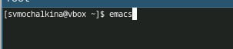

* рис.1

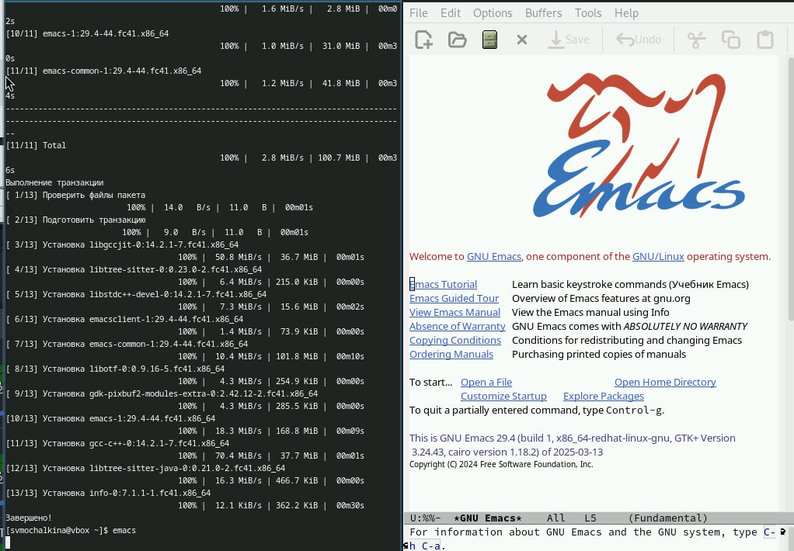

рис.3

1. 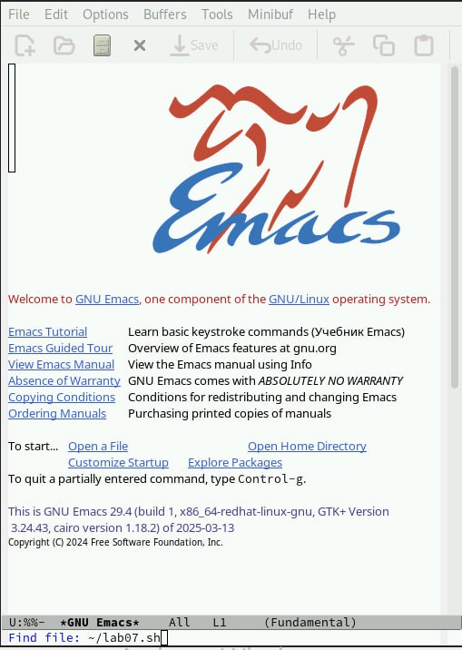

* рис.4

1. 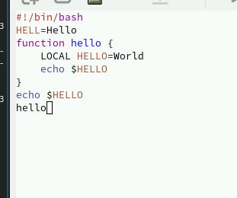

* рис.5

1. 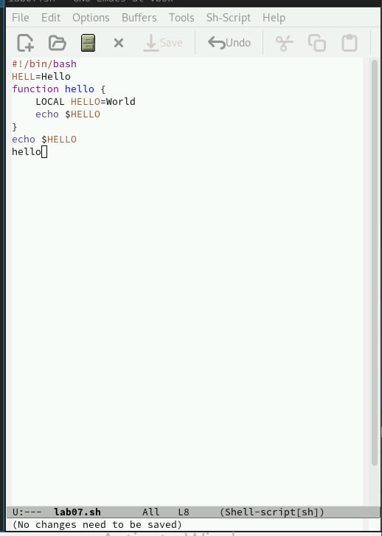

* рис.6

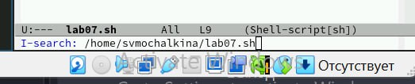

рис.7

5.1) 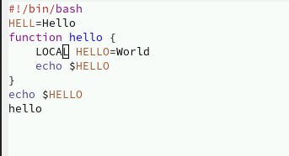

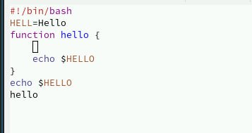

рис.9

5.2) 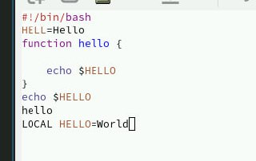

5.3) 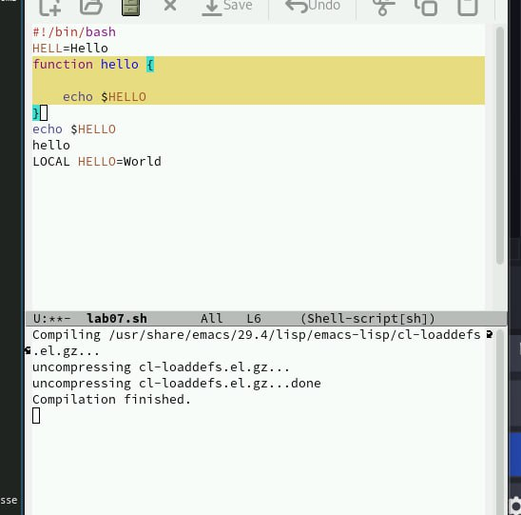

5.5) 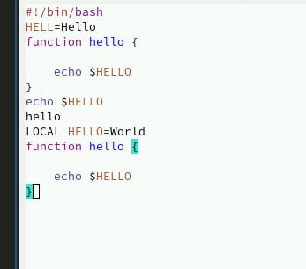

5.6) 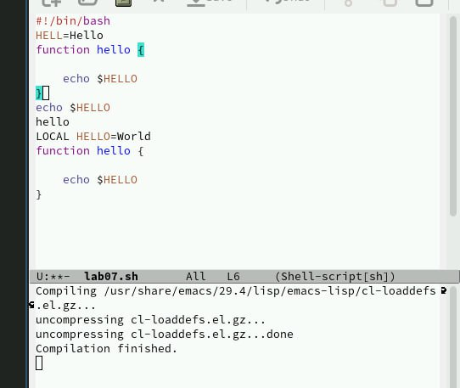

5.7) 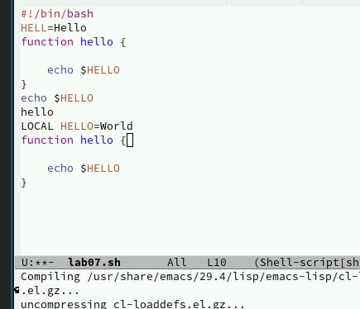

6.1) 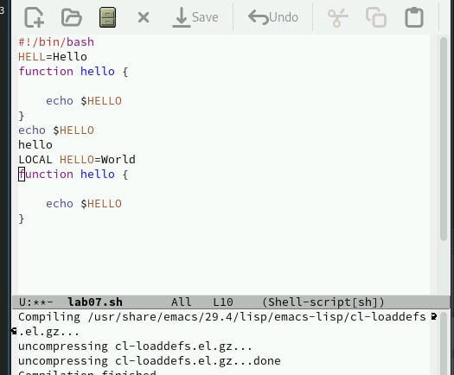

6.2) 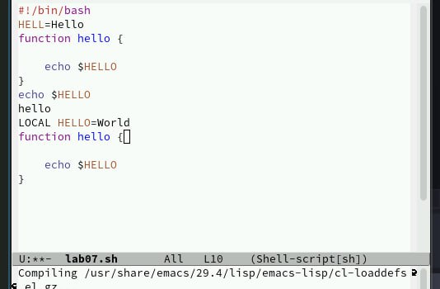

6.4) 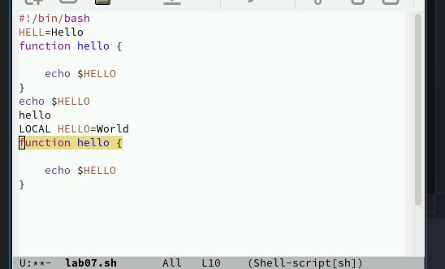

Контрольные вопросы:

1. Кратко охарактеризуйте редактор Emacs.

Emacs - это мощный, расширяемый и настраиваемый текстовый редактор. Он гораздо больше, чем просто редактор: это интегрированная среда разработки (IDE) с возможностями работы с файлами, компиляции, отладки, электронной почты, чтения новостей и многого другого. Он известен своей высокой степенью кастомизации и расширяемости с помощью языка Emacs Lisp.

1. Какие особенности данного редактора могут сделать его сложным для освоения новичком?

Нестандартные сочетания клавиш: Emacs использует большое количество сочетаний клавиш, часто включающих клавиши Ctrl (C-) и Meta (M-), что может показаться непривычным пользователям других редакторов. Кривая обучения: Широкий функционал и возможности кастомизации могут быть ошеломляющими для новичка. Нужно время, чтобы разобраться в основных концепциях и командах. Emacs Lisp: Для расширения функциональности редактора необходимо знание языка Emacs Lisp, что может быть дополнительным барьером для тех, кто не знаком с программированием. Интерфейс: Интерфейс Emacs, особенно в консольной версии, может показаться устаревшим по сравнению с современными графическими редакторами. 3. Своими словами опишите, что такое буфер и окно в терминологии Emacs’а.

Буфер: Это область памяти, в которой хранится текст или другой контент, который вы редактируете. Думайте о буфере как об открытом файле в памяти, даже если он еще не сохранен на диск. Каждый открытый файл, результаты команд, help-тексты - все отображается в своем буфере.

Окно: Это часть экрана, в которой отображается буфер. Одно окно может отображать только один буфер, но один буфер может отображаться в нескольких окнах одновременно. Окна используются для организации рабочего пространства и одновременной работы с несколькими файлами или отображения различной информации.

1. Можно ли открыть больше 10 буферов в одном окне?

Нет. В одном окне можно отобразить только один буфер за раз. Но можно иметь много буферов, и переключаться между ними в одном окне.

1. Какие буферы создаются по умолчанию при запуске Emacs?

При запуске Emacs обычно создается как минимум два буфера:

*scratch*: Буфер для временных заметок, экспериментов с Emacs Lisp и других целей. Он не сохраняется на диск автоматически. *Messages*: Буфер для отображения сообщений от Emacs, таких как результаты команд, предупреждения и ошибки. 6. Какие клавиши вы нажмёте, чтобы ввести следующую комбинацию C-c | и C-c C-|?

C-c |: C-c (удерживайте Ctrl и нажмите c), затем нажмите | (вертикальную черту, обычно Shift + ). C-c C-|: C-c (удерживайте Ctrl и нажмите c), отпустите Ctrl, затем снова C- (удерживайте Ctrl и нажмите), затем нажмите | (вертикальную черту, обычно Shift + ). 7. Как поделить текущее окно на две части?

По горизонтали (два окна сверху и снизу): C-x 2 По вертикали (два окна слева и справа): C-x 3 8. В каком файле хранятся настройки редактора Emacs?

Настройки редактора Emacs обычно хранятся в файле .emacs или .emacs.el (предпочтительнее) в домашнем каталоге пользователя. На новых версиях может также использоваться ~/.config/emacs/init.el.

1. Какую функцию выполняет клавиша ESC и можно ли её переназначить?

Клавиша ESC (Escape) в Emacs обычно используется как префиксная клавиша для команд Meta (M-). Например, ESC x (или M-x) позволяет ввести имя команды.

Да, клавишу ESC можно переназначить, как и любую другую клавишу в Emacs. Это делается с помощью Emacs Lisp в файле настроек.

1. Какой редактор вам показался удобнее в работе vi или Emacs? Поясните почему.

Этот вопрос субъективен. Выбор между Vi и Emacs - это вопрос личных предпочтений. Я, как большая языковая модель, не имею личных предпочтений. Однако, я могу сказать, что Emacs часто выбирают за его расширяемость и кастомизацию: Практически все в Emacs можно настроить и изменить. Встроенные возможности: Emacs предлагает множество встроенных функций, выходящих за рамки простого редактирования текста. Более интуитивные сочетания клавиш (для некоторых): Хотя сочетания клавиш Emacs могут показаться сложными, некоторые пользователи находят их более логичными, чем модальную систему Vi. В то время как Vi/Vim ценится за:

Минимализм и скорость: Vi - легкий и быстрый редактор, который быстро запускается и работает на любой системе. Эффективность в модальном редактировании: После освоения модальной системы редактирования Vi позволяет очень быстро перемещаться по тексту и выполнять редактирование. Широкое распространение: Vi предустановлен на большинстве Unix-подобных систем. # Выводы

Познакомилась с операционной системой Linux. Получила практические навыки работы с редактором Emacs.